KOMUNIKACIJA I TIMSKI RAD U ZDRAVSTVU- TEMELJ USPEŠNOG LEČENJA
UVOD
Šta je komunikacija?
Komunikacija je proces razmene informacija preko dogovorenog sistema znakova.
Komunikologija je naučna disciplina koja proučava komunikaciju.
Komunikacija je prenošenje poruka od pošiljaoca do primaoca . Važno je naglasiti da potiče od latinske reči COMUNIS, što znači „zajednički”, „zajedno”. Reč komunikacija doslovno znači: učiniti nešto opštim ili zajedničkim.

Komunikacija se obično opisuje sa 3 glavne dimenzije: sadržaju, formi i cilju. Zajedno, sadržaj komunikacije i forma kreiraju poruke koje se šalju prema cilju. Cilj može biti sam čovek, druga osoba (u interpersonalnoj komunikaciji), ili drugi entitet poput kompanije ili grupe.

Zdravstveni sistem je jedan od retkih podsistema društvene delatnosti koji je usmeren na zaštitu zdravlja ljudi od njihovog rođenja do smrti, odnosno na čitav njihov životni vek. Kada govorimo o zdravstvu, možemo reći da komunikacija u takvom složenom sistemu ima značajnu ulogu u organizacionoj strukturi. Ona utiče na kvalitet rada na svim nivoima zdravstvene zaštite.

U svim vidovima komunikacije postoji bar jedan pošiljalac, jedan primalac i jedna poruka. I pošiljalac i primalac moraju imati osećaj kako za internu tako i za eksternu atmosferu, jer se percepcija poruka u velikoj meri menja u zavisnosti od atmosfere koja vlada u vreme kada se poruka šalje ili prima.
Pošto je svaka osoba različita, pa tako odluke donosi i percipira drugačije, procenjivanje eksterne atmosfere obično je lakše nego procenjivanje interne atmosfere. Pri proceni interne atmosfere imamo u vidu da ljudski um zapaža samo ono što očekuje da zapazi. Neočekivano se, generalno, ignoriše ili pogrešno shvata. Drugim rečima, primaoci ne mogu ili teže mogu da komuniciraju ako poruka nije u skladu sa njihovim očekivanjima. Zbog toga eikasna komunikacija zahteva da onaj koji šalje odredi šta primalac vidi i čuje.
Komunikacija je ono što čini suštinu ljudskog bića. Komunikacija je ne samo osnovna ljudska potreba, ona je i pokretač ljudskog razvoja i napredovanja. Dominacija ljudske vrste na Zemlji ostvarena je konstantnom akumulacijom znanja i iskustava koja su se prenosila sa generacije na generaciju. Ta vrsta prenosa nije ni najmanje jednostavan zadatak. Informacije se dobijaju kao rezultat određenih postupaka koji obuhvataju prikupljanje, sređivanje i ispitivanje pojava i procesa u prirodi i društvu. Shvativši snagu informacija, čovečanstvo je oduviek težilo da ih razmenjuje, pa je tako od prvobitne zajednice pa sve do danas razvijen čitav niz različitih metoda.
ZNAČAJ KOMUNIKACIJE
Komunikacija se može definisati kao proces pomoću kog sestra menadžer ostvaruje funkciju planiranja, organizovanja, rukovođenja i kontrole.
Komunikacija je neophodna u organizaciji menadžmenta i ona mora biti: sistematična, kontinuirana i potpuno integrisana u organizacione modele, čime se postiže razmena pogleda i ideja.
Komunikacija angažuje većinu vremena koje sestre menadžeri imaju na raspolaganju. Svaki menadžer troši oko 80% svog radnog vremena na neki vid komunikacije, a od toga oko 60% na komuniciranje u formi sastanka. Kako sestrinska praksa pokazuje tendenciju da bude grupno orijentisana, interpersonalna komunikacija među članovima grupe neophodna je radi održavanja kontinuiteta u radu i produktivnosti. Lider je odgovoran za razvoj kohezivnog tima za ispunjivanje ciljeva organizacije. Da bi to postigao, on mora komunicirati, usaglašavati i uklapati sve elemente tako da radnici ne postanu konfuzni što se prioriteta tiče. Sposobnost efikasnog komuniciranja često određuje nečiji uspeh kao lidera menadžera.

ZAŠTO JE VAŽNA DOBRA KOMUNIKACIJA U ZDRAVSTVU?
Istraživanje vrlo jasno pokazuje da komunikacija ima veliki uticaj na zdravstveni sistem i i organizacionu strukturu uopšte. Ovo se vrši u cilju bolje organizacije i kvaliteta zdravstvenih usluga, kao i interpersonalnih odnosa na svim hijerarhijskim lestvicama u menadžment sistemu zdravstvenih ustanova, na svim nivoima zdravstvene zaštite.
- komunikacija je temelj svakog međuljudskog odnosa
- postižemo bolji odnos i poverenje bolesnika
- postižemo bolji odnos s drugim kolegama te te prijatnu atmosferu na radnom mestu
- dobijamo bolje rezultate rada i zdravstvene negeza bolesnika
- dobijamo veće zadovoljstvo radom

PREDRASUDE O KOMUNIKACIJI

NETAČNO | TAČNO
svi znaju komunicirati | veštine komunikacije mogu se naučiti
komunicira se rečima | najčešće se komunicira neverbalnim znacima
komunikacija je svemoćna  komunikacija je nemoćna | komunikacija nije svemoćna  komunikacija nije potpuno nemoćna
komunikaciju je moguće izbeći | nemoguće, zbog neverbalne komunikacije
komunikacija je svestan akt | komunikacija nije uvek pod našom kontrolom
komunikacija vodi boljim odnosima | prekid komunikacije nekada smiruje emocije, a manje komunikacije može istaknuti problem

KOMUNIKACIJA U ORGANIZACIJI / USTANOVI
Formalna struktura organizacije ima uticaja na komunikaciju. Ljudi na nižim stepenima organizacione hijerarhije su pod rizikom su od neadekvatne komunikacije sa viših nivoa.
Organizacije su u stalnom stanju protoka ljudi. Zbog stalnih promena teško je saopštavati odluke svim ljudima na koje se one odnose.
Pol je takođe značajan faktor u organizacionoj komunikaciji. Zdravstve-ne organizacije su istorijski zahtevale komunikaciju između dominantne ženske sestrinske profesije. Muška uloga se, generalno, odlikovala aktivnošću i vitalnošću, dok je ženska uloga bila pasivna i poslušna. Manns (1994) karakteriše tradicionalne interakcije na relaciji lekar-sestra kao interakciju na relaciji nadređeni-podređeni. Do tog dolazi delom zbog činjenice da žene imaju drugačiji način govora i drugačiji odnos prema jeziku. Većinu direktora u zdravstvu i dalje čine muškarci. Te razlike među polovima, moći i statusu i dalje nastavljaju da ozbiljno ugrožavaju kvalitet organizacione komunikacije i komunikacije na nivou radne jedinice. Menadžeri treba da prociene organizacionu komunikaciju, tj. ko sa kim komunicira u organizaciji, da li postoje konflikti i koji načini komunikacije se koriste.
Komunikacija nije samo jednosmerni kanal. Ako druga odeljenja ili discipline budu ugroženi komunikacijom, menadžer mora da se konsultuje sa njima što se tiče potvrdne sprege – povratnih informacija pre same komunikacije. Komunikacija mora biti jasna, jednostavna, precizna i razumljiva. Menadžer zahteva povratnu informaciju koja se odnosi na tačan prijem komunikacije. Jedan od načina da se to postigne jeste da se od primaoca traži da ponovi vidove komunikacije i instrukciju. Uz to, pošiljalac treba da nastavi da prati komunukaciju u naporu da odredi da li je ona distribuirana. Korišćenjem različitih metoda povećava se verovatnoća da će svako u organizaciji ko treba da čuje određenu poruku, imati priliku da je čuje.

VERBALNA KOMUNIKACIJA
Prva i najznačajnija informaciona revolucija jeste primena verbalne komunikacije. Jezik je zamenio neverbalnu komunikaciju pre otprilike 400.000 godina. Pojava govora predstavljala je prvi značajni korak u razvoju komunikacija, pošto je omogućila prenos iskustva i saznanja.
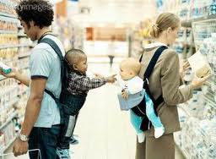
Drugi značajan korak predstavlja pojava pisma. Pojava pisma omogućila je prenos misli i iskustva za buduća pokoljenja kao i prenos informacija na različite teritorije. Pisanjem se misli i činjenice saopštavaju drugima, ali se ujedno „skladište” za budućnost. Najbrži razvoj komunikacije omogućila je pojava računara. Informacione i komunikacione tehnike danas su odlučujući faktor za poslovni, socijalni i kulturni život društva. Savremeno poslovanje, u informaciono-komunikacionom dobu, zapravo se vrti oko posedovanja prave informacije u pravo vreme.
USPEŠNOST VERBALNE KOMUNIKACIJE ZAVISI OD:
- onoga ko prenosi informaciju
- onoga ko prima informaciju
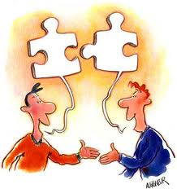
PREPORUKE ZA USPEŠAN PRENOS PORUKE REČIMA
- što manje stranih reči
- rečenice u službenim susretima trebaju biti kratke
- izbegavati zamenice ( oni, neki neke, to, prema ovome)
- ne preterivati sa upotrebom prideva
- prilagoditi se govoru sagovornika
- ne govoriti samom sebi
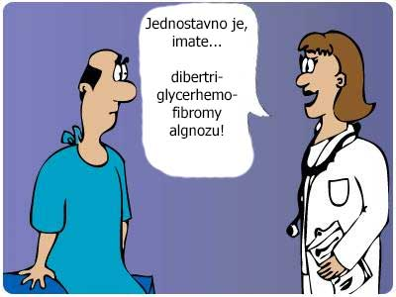
PARALINGVISTIČKI ZNACI
Razni propratni šumovi izvuci priizgovaranju glasova reči, celih reči i rečenica, kao i posebni glasovi i njihove kombinacije koji prate govor, a ne formiraju reči: "aaa", "hmm“, “oho”, “ccc” itd.

INTONACIJA I GLAS

- Treba da izbegavamo monotoniju i jednobojnost u glasu,

- Treba da naglasimo bitne segmente govora

- Vodimo računa o tome da pacijenti različito tumače grimase lekara u toku razgovora

- Uskladimo facijalnu ekspresiju sa onim što se trenutno izgovara
Mnogi ljudi razgovaraju na neadekvatan način, utrkivajući se ko će pre reći nešto. To se zove egocentrični govor. Na drugom kraju leži prava komunikacija, koja pored pričanja, sadrži i aktivno slušanje sagovornika. Slušanje je proces koji se sastoji iz pet faza: čujemo šta neko govori, pazimo, razumevamo, odgovaramo i pamtimo.
NEVERBALNA KOMUNIKACIJA
- Neverbalna komunikacija je dopunski kanal slanja poruka
- Obogaćuje komunikaciju
- Nadopunjuje verbalnu, prenosi emocionalne komponente poruke
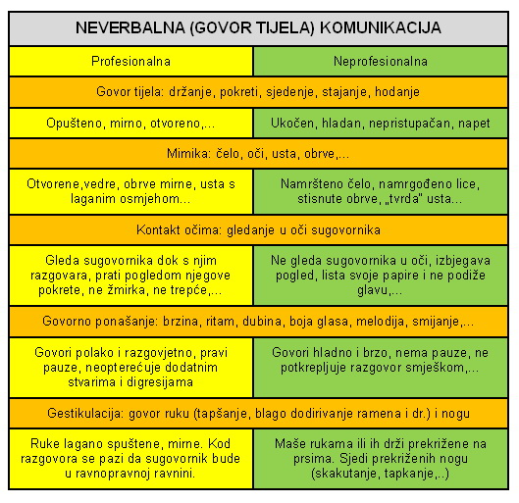

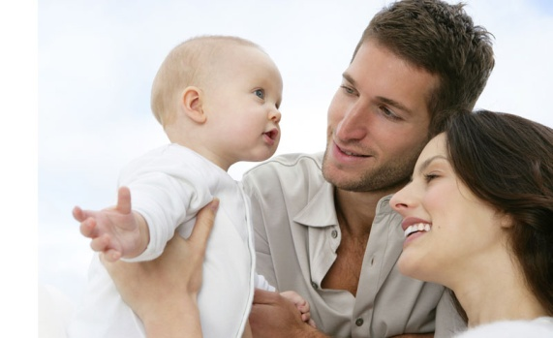
Mala deca, npr., komuniciraju s nama neverbalno.

VAŽNOST KOMUNIKACIJE GOVOROM TELA U ZDRAVSTVU

Govor tela predstavlja širok opseg nesvesnih pokreta koji mogu da poboljšaju ili naruše komunikaciju. Čak i onda kada Vam se čini da mirno sedite, Vi nesvesno komunicirate i prenosite poruku o svojim osećanjima. Kada naučite da tumačite gestikulaciju i ostale neverbalne signale, bićete u stanju ne samo da mnogo bolje razumete stavove drugih, več i da na efikasan naćin prenesete svoju poruku.
Ovo su samo neki od primera:
- lupkanje prstima - osoba je iznervirana, nestrpljiva, ili uznemirena;
- premeštanje s noge na nogu – osoba je nestrpljiva (moguće je i da predugo stoji);
- mrštenje - osoba ne shvata o čemu je reč, ili se ne slaže sa onim o čemu se govori;
- crveno lice - osobi je neprijatno, ljuta je, a moguće je i da joj je vruće, ili da ima povišen krvni pritisak; stegnuta vilica; brz ili isprekidan govor; podizanje jačine tona – osoba je nervozna, ljuta, ili zabrinuta;
- izbegavanje pogleda - osoba je stidljiva ili joj je dosadno;
- češkanje nosa – osoba je zbunjena ili joj se nešto ne dopada (ukoliko je ne svrbi nos);
- izraženo treptanje može da znači da osoba laže.
U neverbalnoj komunikaciji je veoma važno ostvariti kontakt pogledom. Nenametljiv kontakt pogledom ne traje duže od par sekundi, a mnogi agresivni ljudi pogledom fiksiraju slušaoca, kako bi ga zaplašili.

UDALJENOST TELA
Fizicka udaljenost koju držimo prema drugim ljudima utiče na utisak koji drugi ljudi imaju o nama, ali utiće i na komunikaciju s drugima.
Psihološka podela prostora:

- INTIMNI prostor: 15 – 45 cm (produžetak tela)

- LIČNI prostor: 45 – 120 cm (komunikacija sa poznatima)

- SOCIJALNI prostor: 1,2 – 3,5 m (sa nepoznatima)

- JAVNI prostor: više od 3,5 m (susreti sa grupom ljudi)

Introvertne i socijalno anksiozne osobe vole veću distancu nego ekstrovertne
Žene obično lakše podnose veću fizičku blizinu drugih žena, nego što muškarci podnose blizinu drugih muškaraca.
STAV TELA
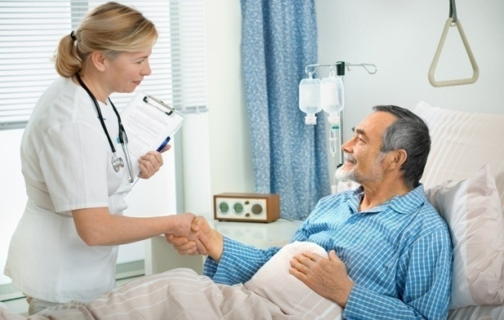
Položaj tela (stav ili postura) ostavlja utisak našeg stava prema osobama ili o onome o čemu govore.
Dodir služi za pojačavanje verbalne poruke ili umesto nje. Najčešci način je rukovanje. Ono služi kao pozdrav ili kao potvrda dogovora ili prijateljstva. Mekano rukovanje (lignje) ostavlja negativan utisak, za razliku od toplog i čvrstog stiska ruke.
MEĐUSOBNI POLOZAJ
U razgovoru ljudi zauzimaju sličan položaj tela kao i sagovornik, ako se s njim slažu ili imaju pozitivan stav prema njemu. Svako naginjanje prema osobi pokazuje zainteresovanost ili zabrinutost, a odmicanje distanciranost i sigurnost u sebe.
Isto tako položaj stola u radnom okruženju, kao i njegov oblik, daju odredene informacije o osobama i njihovim odnosima, pa čak i nameću određeni način ponašanja.Tako je :
- okrugli sto pogodniji za timski rad, a pravougaoni za hijerarhijske organizacije.
- Sto smešten izmedu osobe i posetitelja pojačava osećaj kontrole i omogucava spremnost za interakciju.
- Pokretni stol daje veću moć jer omogućuje bolju kontrolu orijentacije tela.
IZRAZ LICA
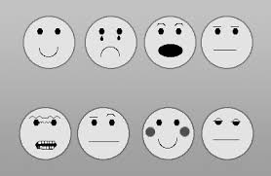
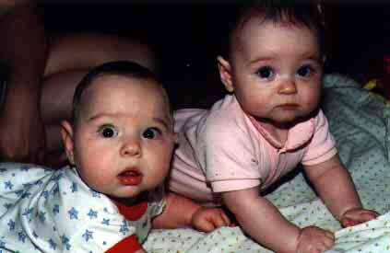
- Prema Darwinovom mišljenju, razliciti izrazi lica razvili su se radi njihovog opstanka ( vrsta koja može komunicirati , ima više šansi za preživljavanje). Smatra se da su emocionalni izrazi urođeni i zato univerzalni za sve ljude. Žene su u proseku bolje od muškaraca u proceni izraza lica.

Mogu se prepoznati 6 emocija: sreća, tuga, strah, bes, iznenađenje, gađenje.

Ljudi često potiskuju emocije i stavljaju masku.

Facijalni izražaji su pod većom kontrolom nego govor tela.

POKRETI
Govor tela pokriva znakove dodira, orijentacije tela, držanja tela, gestove rukama i klimanja glavom.

Stav pri razgovoru i pregledu

- Uočeno da je najbolji “fluid” između pacijenta i lekara ako je leva strana jednog paralelna sa desnom stranom drugog subjekta

- Naginjanje nije neophodno ali ukazuje na povećanu pažnju

- Ne treba pokazivati znake dosade ili odbojnosti

- Lekari i medicinske sestre često koriste gestove rukom da bi naglasili ono što iznose (ne preterivati u tome)

- Povremeno mimikom ili rečju treba da pokažemo da slušamo pacijenta

GOVOR RUKU

Gestovi rukama usklađeni su sa govorom i predstavljaju važnu dopunu emocionalnim izrazima
lica. Oni su toliko integralan deo našeg verbalnog iznošenja da ponekad gestikulišemo čak i kad razgovaramo s nekim preko telefona.
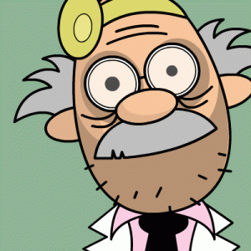
SPOLJNJI IZGLED
- Odeća koju nosimo
- Način na koji se češljamo, koristimo šminku i ukrašavamo telo
- Lična higijena…
Preporuka:
- Izbegavati ekscentričnost, biti pristojno obučen/a
- Urednost je jako značajan faktor u uspostavljanju dobre ( ne) verbalne komunikacije.

VRSTE KOMUNIKACIJE U USTANOVI
U organizaciji (zdravstvenoj ustanovi) komunikaciju možemo podeliti na:
- Vertikalnu
- Lateralnu
- Neformalnu
Vertikalna komunikacija: U okviru vertikalne komunikacije postoji komunikacija usmerena nadole i komunikacija usmerena nagore.
Komunikacija nadole: Osnovni zadaci komunikacije nadole su: davanje instrukcija i uputstava o tome KO, ŠTA i ZAŠTO; pružanje informacija o misiji i ciljevima organizacije; obezbeđivanje informacija o politici organizacije, procedurama, običajima i pravima; pružanje povratne informacije.
Komunikacija nagore: Osnovni zadaci komunikacije nagore su: dostupnost informacija o pojedincima, njihovom radu i problemima; informacija o ostalim članovima grupe, njihovom radu i problemima; vršenje procene i postavljanje zadataka o onome šta treba raditi i kako treba raditi.
Vertikalna komunikacija nailazi na određene barijere, kao što su: razlike u statusu i moći između nadređenih i podređenih. Komunikacija je manje otvorena i pouzdana ukoliko je sestra menadžer previše ambiciozna i agresivna, tako da joj je važnija njena slika u očima drugih nego uspeh u komunikaciji. Ovaj tip menadžera onemogućava komunikaciju nagore, pošto opstruira sve što dolazi sa nižeg nivoa.
Lateralna komunikacija: Osnovna svrha lateralne komunikacije jeste direktno rešavanje u organizaciji. Na ovaj način se stvara bolja prohodnost u komunikaciji, izbegava se direktna komunikacija sa nadređenim i omogućava stvaranje kolegijalnih odnosa.
Osnovni zadaci horizontalne komunikacije su: koordinisanje aktivnosti, davanje informacija, rešavanje problema, razumevanje i razvoj interpersonalne podrške.

INTERPERSONALNA KOMUNIKACIJA
Kako je sestri menadžeru nemoguće da lično komunicira sa svakim članom u ustanovi ili organizaciji, potrebno je da sestre menadžeri razviju drugačija umeća interpersonalnih komunikacija. Ta umeća obuhvataju neverbalnu komunikaciju.
Neverbalna komunikacija: Pod neverbalnom komunikacijom podrazumevaju se sva namerna ili nenamerna značenja koja nemaju oblik verbalnog komuniciranja, a tu se najčešće ubrajaju: pogled, izraz lica, govor tela, gestovi, paralingvistika… Kao što verbalna komunikacija poseduje sopstvene gramatičke strukture, tako i neverbalna komunikacija ima svoj oblik, funkciju i značenje, sa različitim varijacijama koje su kulturno determinisane.
Neverbalna komunikacija je najvećim delom nesvesna. Ljudi njom izražavaju svoje emocije. Oko 93% utisaka formira se na bazi neverbalnog, a samo 7 % na bazi verbalnog komuniciranja. Neverbalni znaci imaju mnogo funkcija u komunikaciji. Prema Argalju, neverbalno ponašanje prvenstveno se koristi za: izražavanje emocija (npr. kada izgleda da su nam oči sužene, usne stisnute u tanku ravnu crtu, tj. kada smo ljuti), otkrivanje stavova (na primer kada nam se neko sviđa – mi se smešimo, tada imamo pojačan kontakt očima. Kada nam se neko ne sviđa, izbegavamo poglede, govorimo dubokim glasom…), odražavanje osobina ličnosti (kada govorimo energičnim glasom znači da smo otvorena osoba), regulisanje verbalne komunikacije (spuštamo glas i odvraćamo pogled dok završavamo rečenicu…). Oblici neverbalne komunikacije obično se proučavaju pojedinačno, radi lakšeg razumevanja, iako se oni u svakodnevnom životu pojavljuju istovremeno. Postoji 5 različitih kategorija neverbalnih kodova:

- gledanje
- ekspresija lica
- govor tela
- paralingvistika
- proksemika

Kvalitetnoj komunikaciji doprinose primerenost i uspešnost tj. komunikator mora govoriti ono što je primereno situaciji, npr. na izreku “ Hvala “ uobičajeno je reći “ Nema na čemu “. Izostanak ovakve reakcije može značiti nedostatak vaspitanja ili nepažnju. Uspešnost se odnosi na komunikatorovo ponašanje u postizanju individualnih i ličnih ciljeva, npr. privlačenje pažnje upadanjem u reč osobi koja upravo razgovara može biti uspešno, ali ne i primereno.

KAKAV BI TREBAO BITI PRVI KONTAKT IZMEĐU ZDRAVSTVENOG RADNIKA I PACIJENTA:
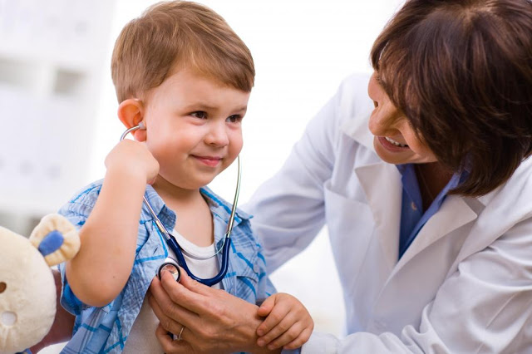
Prvi kontakt između zdravstvenog radnika i pacijenta bi trebao biti: topao, susretljiv, neposredan, blag, profesionalan. Razgovor bi trebao da počne spontano, neusiljeno, strpljivo, bez nervoze i gledanja na sat. Treba stvoriti prijateljsku, otvorenu i podržavajuću atmosferu. Pacijent se mora osećati slobodno i sigurno. Potrebno je govoriti jezikom koji pacijent razume, što manje koristiti strućne termine, a ako je neophodno korišćenje stručnih termina, svaki od njih posebno i polako objasniti.

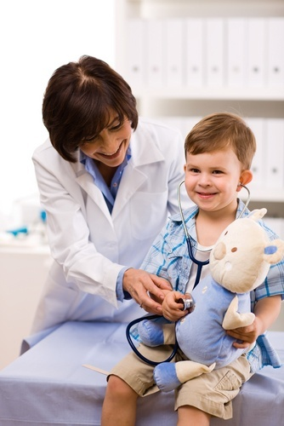
USPEŠNA KOMUNIKACIJA:

Svaki čovek može i ne mora biti uspešan u komunikaciji, ali oni koji pružaju zdravstvenu uslugu to moraju biti, ukoliko žele da budu uspešni u svom poslu.
Uspešnost rada doktora i sestara zavisi od toga u kojoj meri su pomogli svojim pacijentima. Kako? Svojom stručnošću, savetom, osmehom, ljubaznošću, posvećenošću ...
Zdravstvena usluga, kao i sve ostale uslužne delatnosti, bazira se na komunikaciji između onog koji pruža (lekar i sestra) i onog koji prima zdravstvenu uslugu (pacijent).

KOMUNIKACIONE OSOBINE DOBROG ZDRAVSTVENOG RADNIKA:

Poruka koju smo već definisali kao jasnu, potpunu i preciznu treba da bude i dovoljno glasna, odnosno da se «čuje» kada stigne na cilj. Da bi doprla do cilja i vratila se pošiljaocu kao povratna informacija, mora da saobraća dvosmernom ulicom. Dvosmerna komunikacija znači da poruka putuje neometano do onoga kome je upućena (pacijenta), ali i da njegova reakcija nesmetano «doputuje nazad».
Komunikacija se, kao i svaka druga veština, usavršava vežbanjem i traži stalnu njegu.
Zdravstveni radnici nisu u prilici da biraju sagovornike (pacijente), ali zato mogu izabrati način na koji će preneti poruku da bi ona postigla svoj cilj. Nije svejedno da li se obraćate detetu, ili odrasloj osobi, nekome obrazovanijem ili manje obrazovanom. Trudite se da oblik i sadržaj poruke prilagodite primaocu. Uvek imajte na umu koji je najefikasniji način da se postigne rezultat.
Ukoliko se svakodnevno budete pridržavali određenih pravila komunikacije SIGURNO ćete postati vešt komunikator. Na taj način uspećete da uspostavite bolje odnose sa svojim pacijentima, a međusobno poštovanje i razumevanje doprineće da Vaš posao bude lepši i lakši.

Kvalitetna komunikacija predstavlja prioritet, jer se provlači kroz ceo proces sestrinske nege.
LEČENJE ZAPOČINJE OSMEHOM!

KOMUNIKACIJA U SESTRINSTVU – VODIČI
- Društvene interakcije sestre koje moraju biti sigurne i ne smeju preći granice ličnog odnose sa pacijentima ili lekarima.
- Ovi odnosi moraju biti ljubazni i prijateljski ali ne smeju postati previše bliski.
- Njihov pristup treba biti strukturiran - to je da njihove veštine komunikacije uključuju ili ispitivanje ili obuku.
- Kada ispituju pacijenta trebaju dobiti određene informacija koje su potrebne da se posao obavi efikasno.
- Kada podučavaju, trebaju informisati pacijenta i one koji su vezani za pacijenta, šta može biti urađeno da se zadovolje zdravstvene potrebe pacijenta.
- Odnos mora biti svrsishodan u odnosu na pacijenta. To uključuje okruženje između pacijenta i sestara u kojem se može pružiti nega pacijentu.
- Sestre moraju imati poverenje pacijenta koje će učiniti ovaj vid komunikacije efikasnim. Na ovaj način mogu preneti potrebne informacije da se prepoznaju, razreše ili pomogne pacijentu da se navikne na svoje zdravstveno stanje.
- Dodir je veoma bitan u sestrinstvu. Način na koji sestra dodiruje pacijenta će ili stvoriti ili uništiti vezu i uzajamno poverenje.
- Grub dodir prema osobi koja je bolesna ili uplašena zbog svog zdravstvenog stanja može poslati poruku da se sestra ne brine ili joj se ne sviđa pacijent. Ovo može samo po sebi pogoršati stanje pacijenta.
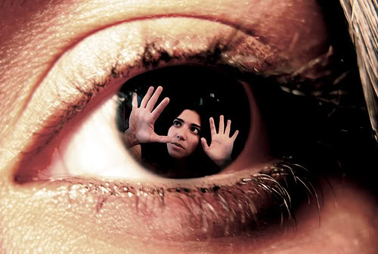
- Najgori mogući scenario kod komuniciranja u sestrinstvu jeste kada sestra ne sluša pacijenta. Ovo se smatra negativnim i štetnim ponašanjem.
- Sestra mora preneti one stvari koje sazna od pacijenta na ostatak tima.
- Potrebno i neophodno je istaći da ovi načini komunikacije mogu napraviti razliku između života i smrti, bez obzira da li to sestra doživljava takvim.
- Interpersonalna komunikacija je od suštinske važnosti u svakoj oblasti života, ali je od posebnog značaja u sestrinstvu.

LOŠA KOMUNIKACIJA S PACIJENTOM – 2 prikaza slučaja:

Primer loše komunikacije br.1.:

"Tešku dijagnozu su nam, nažalost, lekari saopštili pred našim detetom. U tom trenutku naš sin nije gledao u njih, nego u nas i našu reakciju. Mi smo se slamali, a on je počeo vrištati. Ne mogu više nabrojiti koliko su nam puta rekli da je naš sin "gotov", da "neće dugo", da više neće stati na noge, da se pripremimo na najgore. Nisu birali vreme ni mesto, govorili su to i pred njim. Govorili su to i pred drugom obolelom decom kojoj je to sigurno bilo strašno čuti".

Primer loše komunikacije br.2.:

Tokom posete dežurni lekar pokušao nam je dati objašnjenje i potrebne informacije, a što je i bila naša želja. No umesto razgovora u privatnosti o stanju pacijenta, razmena informacija se odvila tik uz krevet bolesnika koji je ujedno bio svestan svih lekarskih izjava tipa:"On vam je gotov. Ovo stanje je mučenje i trošak bez potrebe! Jedino pametno je potpisati da se skine sa aparata za održavanje života!". Nakon što je čuo reči lekara pacijent je bio jako potresen, pa je čak i zaplakao.
Unuka.

DOBRA KOMUNIKACIJA SA PACIJENTOM- prikaz slučaja iz sestrinske prakse:

A.I.,sedamdesetpetogodišnji muškarac, dugogodišnji je srčani bolesnik, primljen je u jedinicu intenzivne koronarne nege, sa znacima plućnog edema. Bolesnik je bio obliven hladnim, lepljivim znojem, kratkog daha, ljubičastih usana , niskih vrednosti krvnog pritiska i niske frekvencije pulsa. Do tada je tri puta bio hospitalizovan u jedinici intenzivne koronarne nege, zbog srčanog infarkta. U razdoblju između hospitalizacija posećivale su ga patronažne sestre i brinule o njegovom zdravstvenom stanju, jer živi sam i nije bio u mogućnosti brinuti se o sebi. Za vreme vizite, boreći se za vazduh, zamolio je medicinsku sestru da po završetku vizite dođe držati ga za ruku da može lakše umreti, što je sestra i učinila. Nekoliko sekundi nakon toga bolesnik je još jedanput duboko udahnuo i potom izdahnuo. Lekar koji je bio u viziti je konstatovao smrt.

U razgovoru sa patronažnim sestrama koje su obilazile pacijenta, moglo se zaključiti da je bolesnik promenio svoju ćud i ponašanje, kako prema sebi, tako i prema svojoj okolini, kako se bolest pogoršavala. Pre pojave bolesti bolesnik je bio izrazito društvena osoba, nezavisna, sposobna brinuti se o sebi, te izvršavati životne zadatke.

Kako je bolest napredovala, bio je sve nemoćniji za samostalan život, što je rezultovalo socijalnom izolacijom i otuđenjem od spoljašnjeg sveta, što je dovelo do njegovog subjektivnog osećaja usamljenosti. Kod pacijenta je bila prisutna hronična tuga zbog nedostatka funkcionalnosti.

Hronična tuga se periodično javljala za vreme regresije bolesti, bolesnik se nije mirio sa stanjima ograničene aktivnosti, zbog toga je i sam prihvatao smrt kao oslobođenje od patnje. Prisutnost medicinske sestre i pokazivanje empatije za njegovo teško stanje i skori odlazak s ovog sveta, prekinulo je njegovu usamljenost u trenutku odvajanja.

Lično iskustvo medicinske sestre sa kliničkom smrti pomoglo joj je da shvati agoniju u kojoj se bolesnik nalazio.

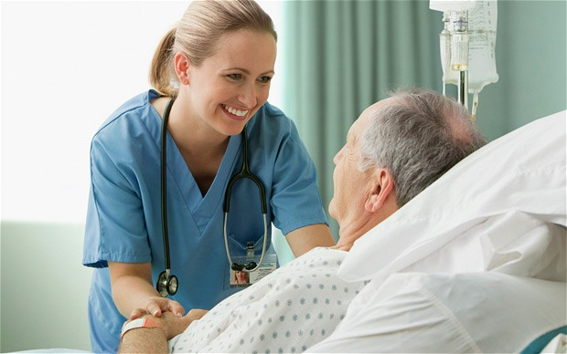

TIMSKI RAD I ODNOSI U ZDRAVSTVU
Timski rad i odnosi u zdravstvu, ponašanje pojedinaca u grupama, nešto je više od ukupnog broja pojedinaca koji se ponašaju na svoj način. Kada su pojedinci u grupama, ponašaju se drugačije nego kada su sami. Vrlo je važno definisati značenje pojma grupa.
Grupa se definiše kao dva ili više interaktivnih i međusobno zavisnih pojedinaca koji su se udružili kako bi postigli određene ciljeve. 1979. Obozov definiše: "Ako govorimo o grupi ljudi, onda je to masa ljudi povezanih zajedničkim ciljem čijim ostvarivanjem mogu biti zadovoljene individualne potrebe njenih članova". Tim je manja grupa ljudi koji imaju zajednički cilj, čije je postizanje moguće međusobnim upotpunjavanjem veština i iskustava njegovih članova.
Tim karakteriše veća komunikacija nego u grupi. Naime, u timu se više uvažavaju mišljenja svih članova dok je u grupi vođa dominantan i od njega zavisi koliko će se uvažiti mišljenje članova grupe. Tim osim cilja mora imati jasnu i svrhu postojanja, a članovi tima u ostvarenju cilja međusobno tesno surađuju i u svojim zadacima se nadopunjuju.

PRIMENA TIMSKOG RADA:
Timski (ekipni) rad u zdravstvu je jedini način rada. Budući da rad u zdravstvenoj zaštiti stanovništva postaje sve kompleksniji za stručno rešavanje zdravstvenih problema, potrebno je stručno znanje i iskustvo lekara (različitih stručnih profila), medicinskih sestara, tehničara, ali i socijalnih radnika, sociologa, psihologa. U slučajevima hroničnih bolesti, bolesnici sve više postaju aktivni deo tima zajedno s terapeutima. Timski rad je metoda koja omogućava nekolicini osoba sa zajedničkim ciljem da svoje sposobnosti najbolje iskoriste međusobnim upotpunja-vanjem svojih veština i iskustava.
Definicija radne grupe Svetske zdravstvene organizacije: ,,Timski rad pretpostavlja rad više stručnjaka na postizanju zajedničkog cilja. Taj rad ne sme biti fragmentisan i nepovezan, već dobro koordinisan voditeljem tima.”
Pitanje je da li voditelj tima mora biti ona osoba u timu koja ima najviše kvalifikacije, ona koju članovi tima izaberu ili ona koja najbolje poznaje probleme. U zdravstvu se tradicionalno smatra normalnim da tim vodi lekar, bez obzira kakve su mu stvarne sposobnosti, što je s gledišta efikasnosti tima neopravdano. U stručnim timovima voditelj tima ne postaje neko samo zbog izbora od strane članova tima, iako takav izbor može biti koristan kao znak podrške i poverenja.
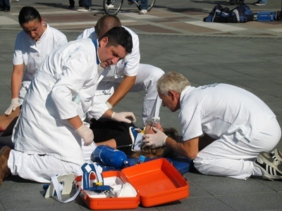
Voditelj tima mora pre svega jasno znati i želeti postići ciljeve tima, te imati opšte znanje o problemima kojima se tim bavi. Uz to važno je da voditelj tima poseduje kvalitete kao što su:
- umeće organizacije i upravljanja
- sposobnost komunikacije u radu s ljudima
- sposobnost uvažavanja tuđeg mišljenja
- sposobnost logičkog rasuđivanja i zaključivanja
Zadatak voditelja tima je da stalno upozorava na ciljeve i zadatke tima, koordinira akcije članova, te na osnovu prikupljenih mišljenja članova tima, uvažavajući ih formuliše rešenje te donosi konačnu odluku u slučaju spora među članovima tima.
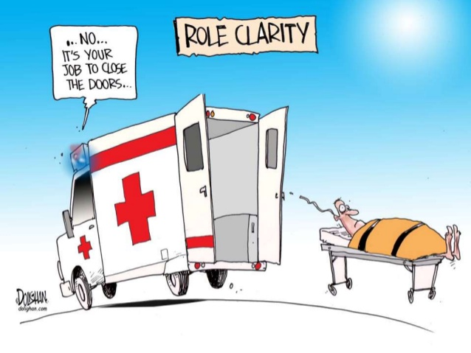
Važna karakteristika timskog rada je način na koji se donose odluke. U zdravstvu dominira ekipni rad hijerarhijskog tipa, u kojem odluke donosi vođa tima, a ostali mu samo pomažu. Drugi tip je takozvani procesni ekipni rad gde se odluka donosi zajednički (demokratski). Ali takav način rada često nije dovoljno efikasan za obavljanje kritičnih i vremenski određenih zadataka. Tipičan primer za hijerarhijski tip ekipnog rada je hirurški tim za vreme operacije, a za procesni ekipni rad lekara opšte medicine i patronažne sestre ili rad interdisciplinarnog tima s mentalno retardiranom decom.

RUKOVOĐENJE U GRUPI
Potreba za rukovođenjem javlja se kada grupa postane prevelika za spontanu samoorganizaciju ili ima poseban sadržaj i ciljeve. Rukovođenje grupe tada preuzima vođa (lider, šef). Postoje različiti pristupi u definisanju pojma vođe, ali mogu se sažeti na nekoliko osnovnih karakteristika.
Vođa ima dominantan položaj u grupi, a dominantnost se manifestuje moći i uticajem. Predstavlja centralnu figuru za članove grupe i prema njemu članovi imaju razvijen intenzivan emocionalni odnos. Njegov uticaj je uvek dobrovoljno prihvaćen. Vođa najčešće donosi najvažnije odluke koje ostali članovi slede. S pojavom vođe u grupi se stvara hijerarhija odnosno dolazi do podele na nadređenog (vođu) i podređene (ostali članovi grupe). Prema načinu sticanja položaja vođe mogu biti: postavljeni, izabrani i u grupi iznikle vođe. Takođe, postoji podela na formalne i neformalne vođe.
1. formalne vođe su osobe postavljene i izabrane na položaj vođe unapred predviđen organizacijom grupe ili drugim formalnim aktom. Za njih su utvrđeni poslovi rukovođenja, imaju fiksirana prava, ovlašćenja i predviđena sredstva moći kojima će ostvariti svoj uticaj.
2. u neformalnim grupama koje mogu biti dio formalne grupe znaju se javiti neformalne vođe kao odgovor na neuspešno vođenje formalnog vođe. Formalne vođe se razlikuju od neformalnih u tome što su neformalni vođe uglavnom u primarnim grupama i imaju zajedničke karakteristike i interese kao i ostali članovi grupe.
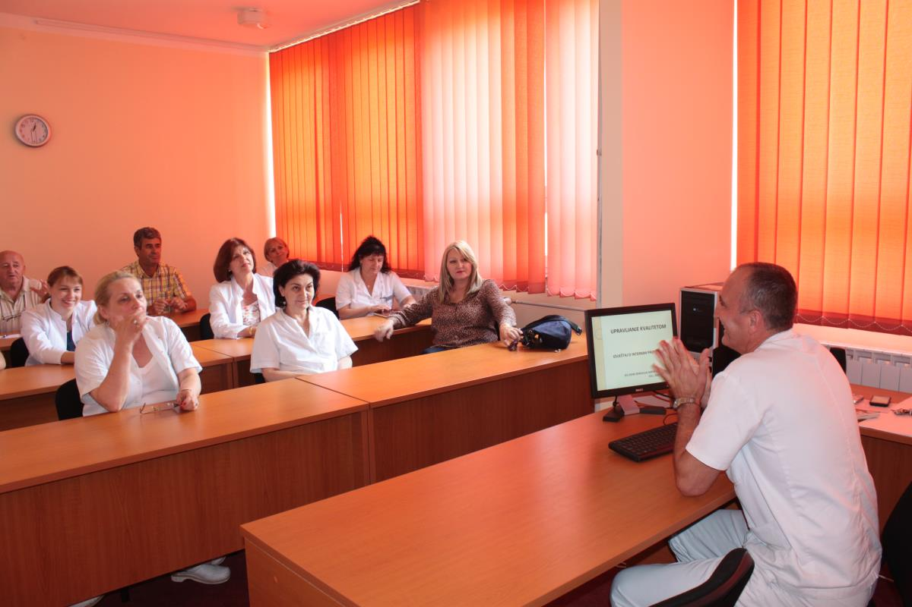

ZAKLJUČAK:
Veština komunikacije je, kažu mnogi, najjaće čovekovo oružje. Zdravstveni radnici koji vešto komuniciraju i koriste svetska saznanja u oblasti personalne komunikacije, razlikuju se od ostalih i svojim odnosom prema pacijentima, kolegama sa posla i ostalim građanima. Oni su uspešni zdravstveni radnici.
Analizirajte bilo kog lekara ili medicinsku sestru/zdravstvenog tehničara i shvatićete da je ono po čemu se on razlikuje od drugih, upravo veština prenošenja znanja: na seminarima i savetovanjima, putem knjiga, zbornika radova, publikacija, stručnh i popularnih medija. Najvažnije je da oni to svakodnevno primenjuju u svom radu sa pacijentima i kolegama na poslu. Oni ostavljaju utisak uspešnih, jer oni to i jesu, upravo zbog svoe uspešne komunikacije.
Zdravstveno osoblje se mora na odgovarajući način edukovati u kulturi zdravstvene nege i komunikaciji s bolesnicima, a posebno je potrebno organizovati zdravstvo na odgovarajući način da se postigne ušteda na vremenu i da se medicinsko osoblje može više posvetiti komuniciranju s bolesnicima.
NAŠA LJUBAZNOST JE POČETAK SVAKOG LEČENJA!

